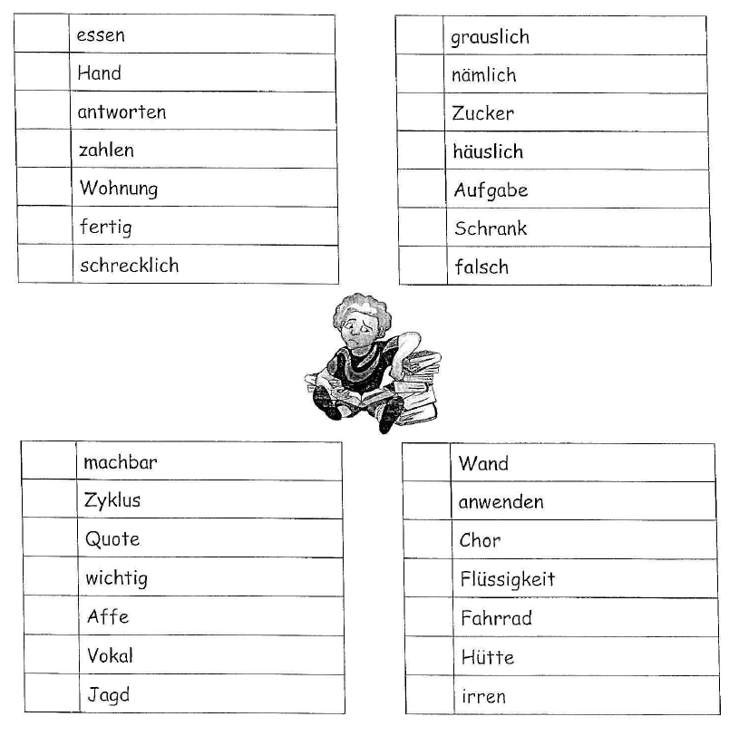
Ordne die Wörter in jedem Kasten nach dem ABC und nummerier von 1-7!

In diesem Text sind einige Nomen kleinh geschrieben. Finde sie heraus und schreibe sie dann richtig in die Tabelle ein. Achte darauf, dass du sie auch nach dem Geschlecht richtig einordnest.
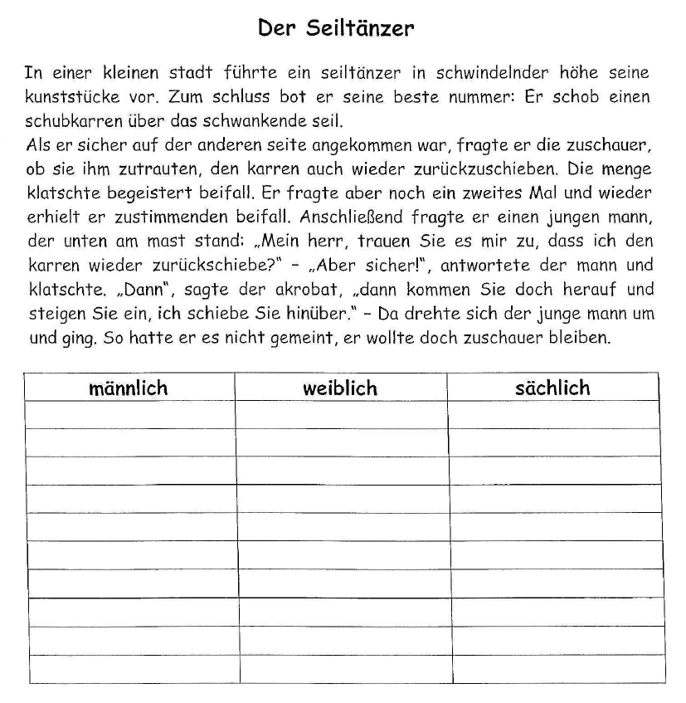

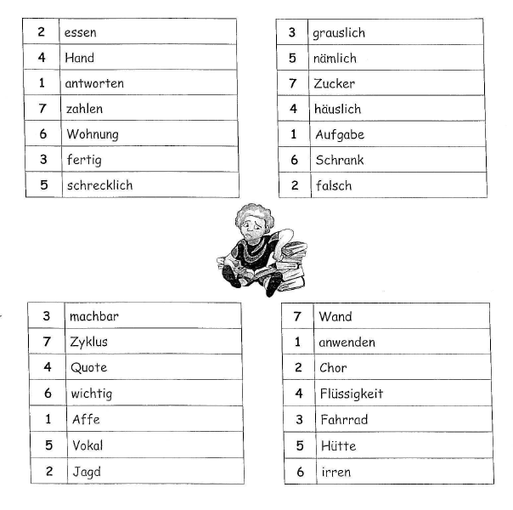
LÖSUNGEN:

